"А-Проперти развитие" монопольный владелец акций группы "Сибантрацит"
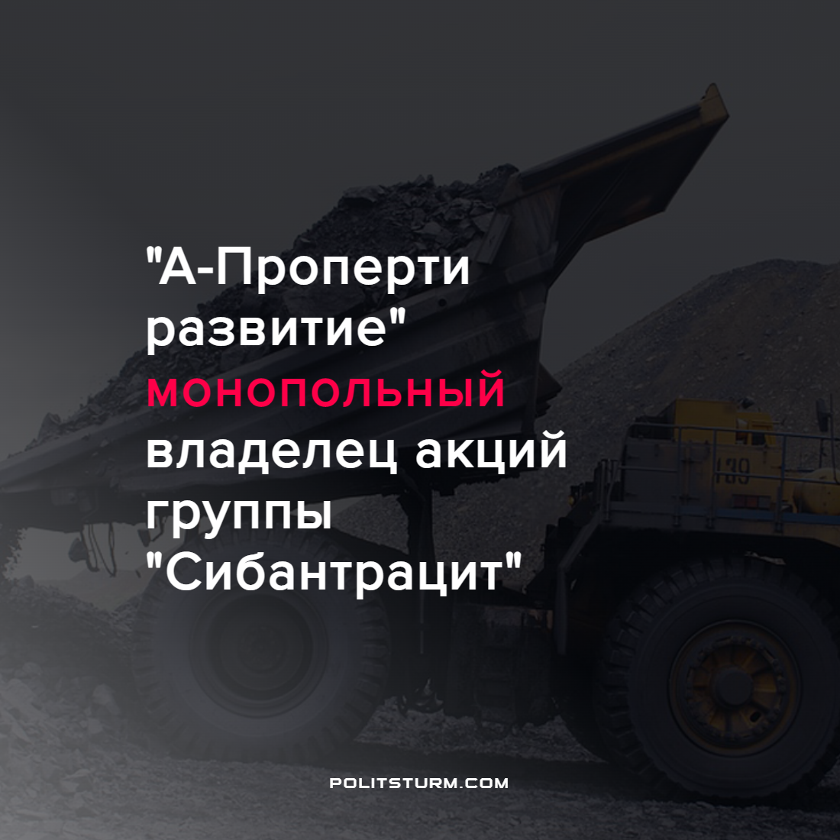

Оригинальная статья
2022-08-13
1 мин. на чтение

Как уточняется в сообщении, в группу “Сибантрацит”, которая является мировым лидером по производству и экспорту высококачественного антрацита UHG, входят угольные компании “Сибирский антрацит” и “Разрез Восточный”, а также крупный производитель угля в Кемеровской области “Разрез Кийзасский”.
Собственник намерен сохранить опытную команду группы “Сибантрацит”. Изменений в штатное расписание, а также кадровых перестановок не планируется.
Компания уверяет что завершение консолидации не повлияет на работу персонала
Как не пытались власти опровергнуть существование в России монополий, как бы не говорили о борьбе с монополиями и свободной конкуренции на деле мы видим обратное явление: крупные капиталисты покупают предприятия своих конкурентов, объединяя капиталы и расширяя сферы влияния. С установлением этой монополии цены на уголь вырастут ведь конкурировать с ними некому. Это повлечёт за собой рост цен в металлургии, а затем в зависящих от неё отраслях. В конечном счёте произойдёт повышение цен во всех отраслях, а рабочие окажутся в ещё более тяжёлом положении.
Условия трудящихся этого предприятия будут ухудшаться, поскольку монополизация приводит к отсутствию конкуренции между организациями за рабочих. Вследствие чего капиталист может серьёзно понизить условия труда и заработные платы рабочим ведь у них нет иного выбора. Из-за этого вырастет конкуренция между рабочими вследствие их не желания оказаться на улице.
В социалистическом государстве лишенном эксплуатации человека человеком и действующей в интересах рабочих будет лишь монополия рабочих на руководство всем производственным процессом. Право трудящихся на труд которое будет охраняться законом избавит рабочих от страха потерять работу и рабочие смогут с уверенностью смотреть в будущее.
Источник: ТАСС – “А-Проперти развитие” стала владельцем 100% акций группы “Сибантрацит” от 28 июля 2022 г.

Оригинальная статья

